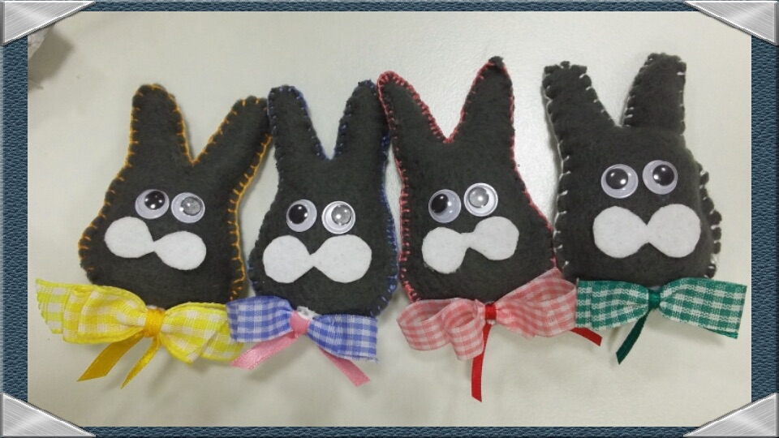
Zdjęcie M.CH.

KARTA PRACY
Pakiet tematyczny WIOSNA
/kompetencje świadomość i ekspresja kulturowa/.

Ozdoba świąteczna - ZAJĄCZEK WIELKANOCNY.

Materiały potrzebne do wykonania pracy: filc biały i w innym, dowolnym kolorze (wyobraźnia nie zna granic), kolorowy kordonek, igła, nożyczki, kolorowe wstążki, klej, czarny flamaster, plastikowe oczy, ale niekoniecznie.
Bardzo przydatny byłby pistolet na klej na ciepło.

Zaczynamy!
- Zapraszam do wykonania świątecznej ozdoby zajączka wielkanocnego.
2. Narysuj szablon, czyli wzór głowy zajączka na papierze odróżniającym się od koloru filcu z jakiego będziesz wykonywać ozdobę.
3. Przyłóż do kawałka filcu i przymocuj szpilkami.
4. Teraz wytnij nożyczkami wzdłuż brzegów szablonu. Wytnij dwa takie kształty.

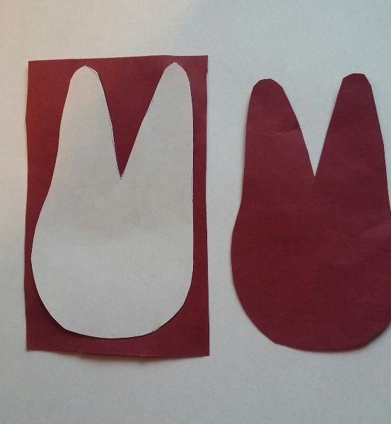
Zdjęcie M.CH.

5. Jeżeli potrafisz, to zszyj obie części ze sobą ściegiem brzegowym (jak na zdjęciu na samej górze) a jeżeli nie, to możesz je skleić, ale w obu przypadkach zostaw na dole część nie zszytą lub nie sklejoną.
6. Wytnij z białego filcu kształt, który będzie pyszczkiem królika.
7. Jeżeli nie masz plastikowych oczu, to wytnij z białego filcu dwa kółeczka.
8. Teraz naklej pyszczek i oczy z filcu lub plastikowe , tak jak widzisz na zdjęciu.

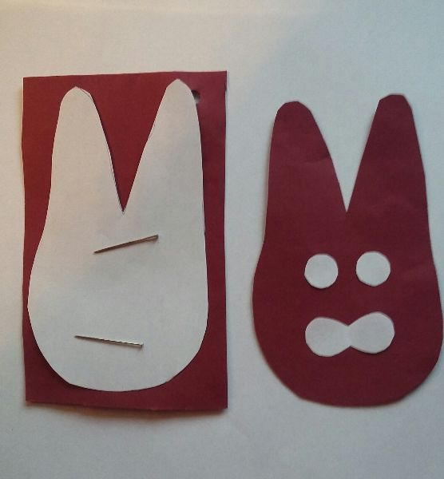
Zdjęcie M.CH.

9. Jeżeli naklejasz oczy z filcu, to zrób na nich czarną kropkę.
10. Teraz w powstały otwór nie do końca zszyty lub sklejony wepchnij odrobinę wypychacza lub waty i zszyj do końca lub sklej. Główka będzie bardziej wypukła, ale nie jest to konieczne.
11. Złóż wstążkę tak, żeby powstała kokardka i przyszyj ją do brody zajączka.
12. Możesz spróbować przykleić, ale nie ma gwarancji, że będzie się trzymać.
13. Jeżeli masz pistolet do kleju na ciepło, to taki klej utrzyma kokardkę.
14. Do zajączka możesz doszyć wstążkę, która będzie zawieszką umożliwiającą umieszczenie ozdoby np. na drzewku wielkanocnym.

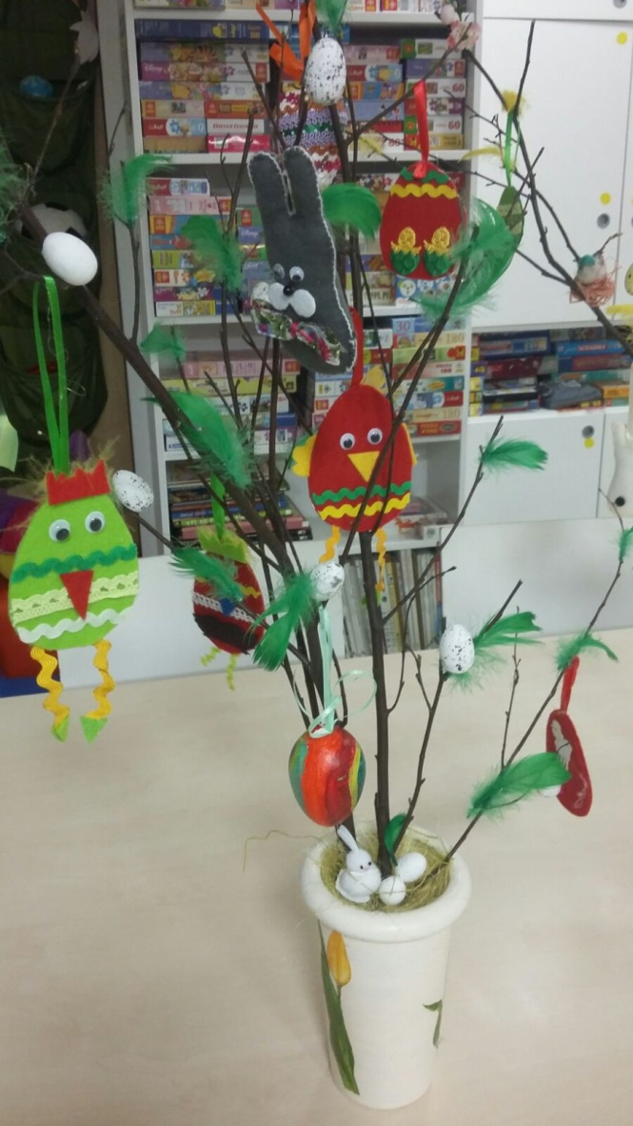
Wesołych Świat!

